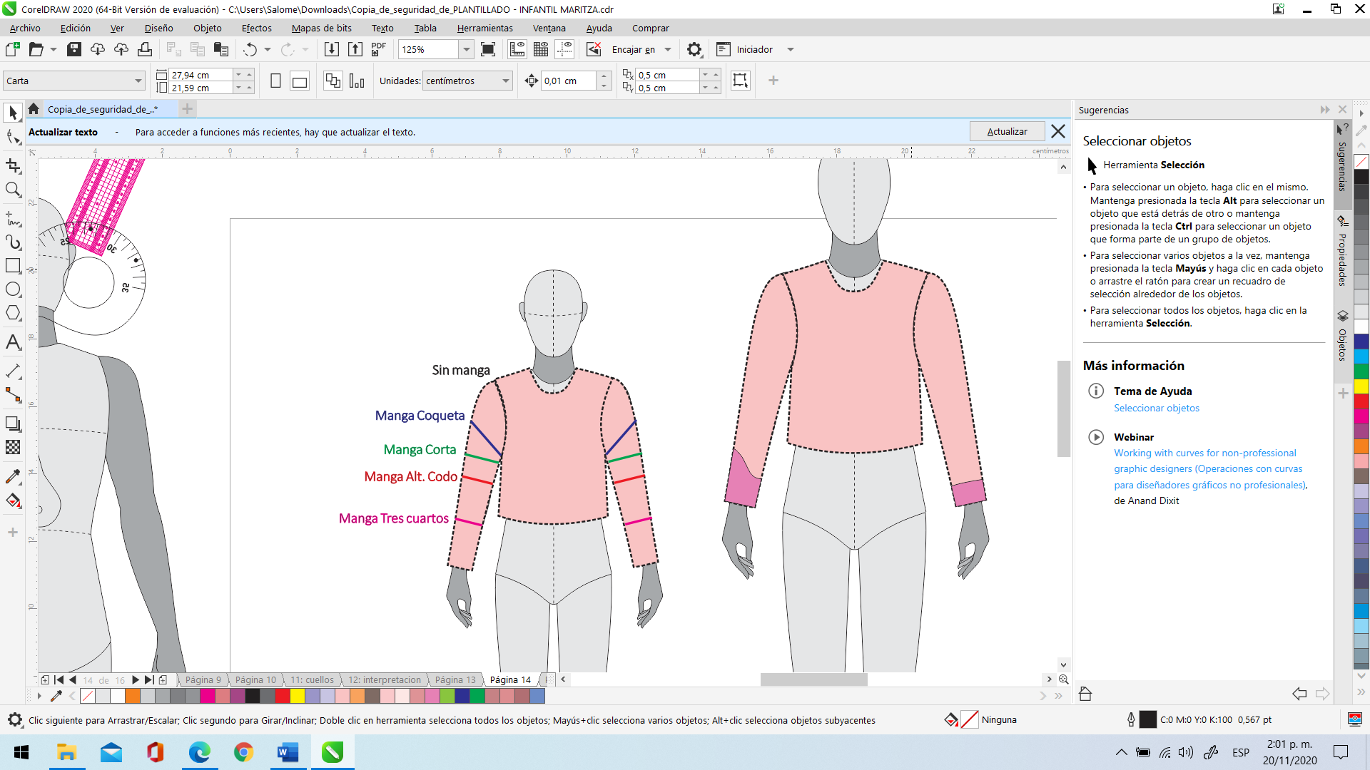

Variaciones de mangas

Una de las variaciones principales, son los cambios en el largo del manga, para hacerlos siempre se debe manejar desde la manga básica con el largo total de la misma, como se muestra a continuación.

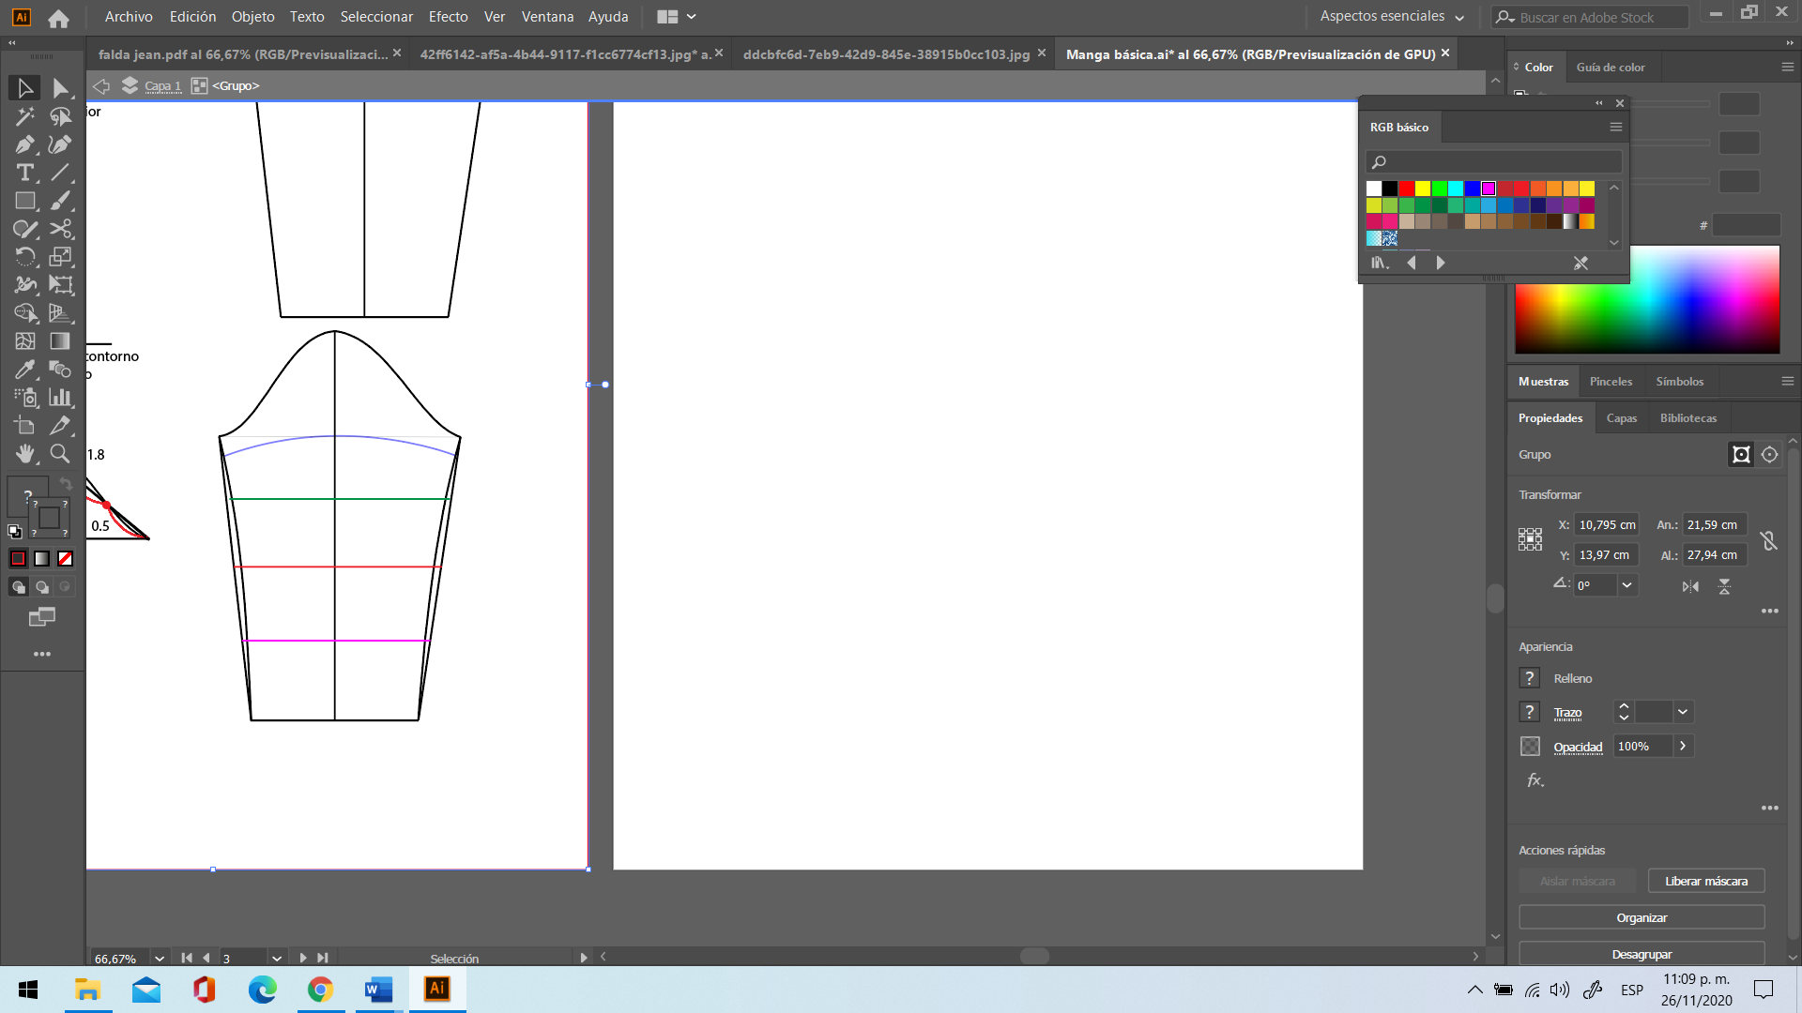

**Modificación de manga a bombacha arriba**

La manga bombacha arriba genera mayor volumen en la parte más alta de la cabeza de manga.

1. Dividir línea de altura de cabeza de manga en 8 partes iguales y dividir línea de puño en 8 partes iguales.
2. Unir los puntos en recta y prolongar las líneas hasta curva de cabeza de manga.
3. Cortar por las líneas marcadas de arriba hacia abajo hasta el punto donde casi se corte por completo el patrón.
4. Abrir cada corte por curva de cabeza de manga la amplitud deseada, en este caso 4 cm por cada corte.
5. Escuadra el puño de manga y dibujar de nuevo la curva de cabeza de manga o sisa de manga.

**Figura 1**

*Procedimiento para la modificación de manga bombacha arriba*

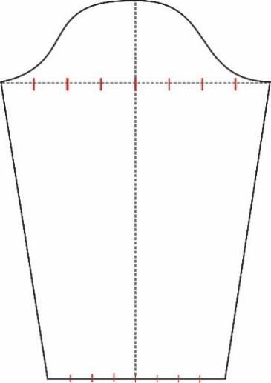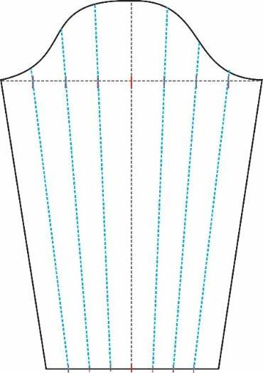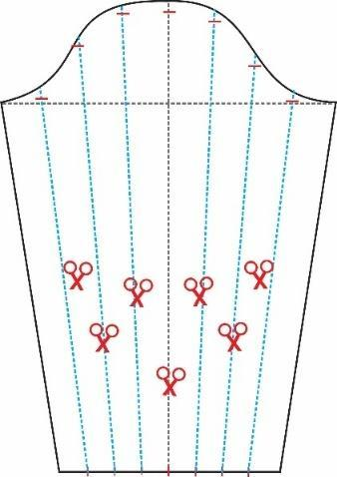

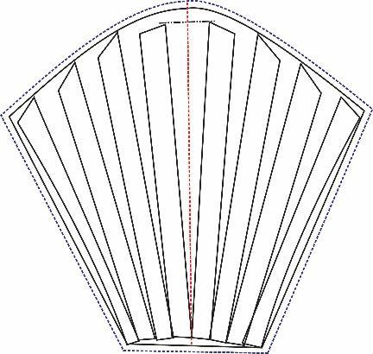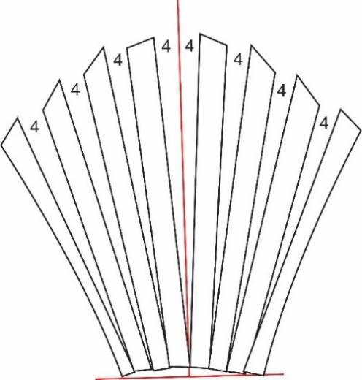

**Modificación de manga a bombacha abajo**

La manga bombacha abajo o en puño es aquella que genera mayor volumen en esta zona.

1. Dividir puño en 8 partes iguales y escuadrar estos puntos hasta arriba.

**Figura 2**

*División de manga bombacha*

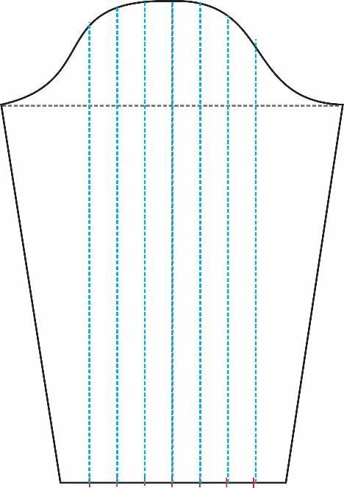

1. Cortar de abajo hasta arriba por las líneas marcadas anteriormente y casi al punto que al papel se corta por completo.
2. Abrir por cortes la ampliación deseada, en este caso 2 cm por corte.
3. Escuadrar puño y bajar por centro manga – puño hacia abajo 4 cm. Unir este punto con curva hacia abajo a costados de manga - puño.
4. Por centro de manga inicio de cabeza de manga hacia arriba 2 cm. Y unir con curva hacia arriba con costados de manga - altura de cabeza de manga.

**Figura 3**

*Representación visual de los pasos 2 al 5*

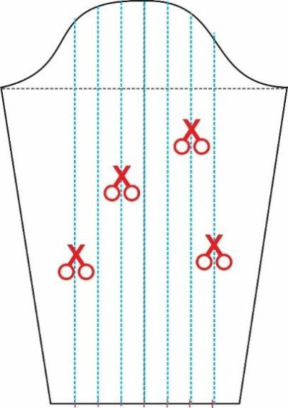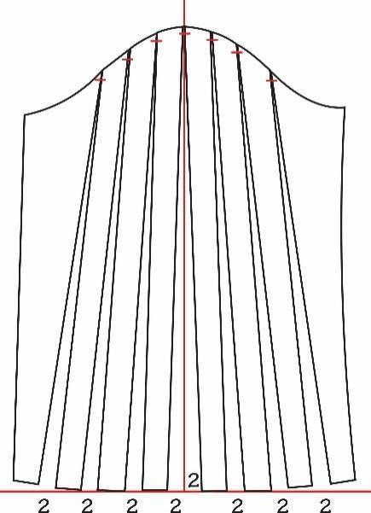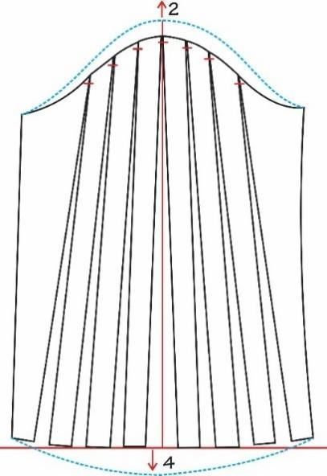

**Modificación de manga a bombacha arriba y abajo**

La manga bombacha arriba y abajo es una manga con volumen en la parte más alta de la cabeza de manga y también en el puño o la parte baja de la manga.

1. Dividir puño en 8 partes iguales y escuadrar estos puntos hasta arriba.
2. Cortar completamente el papel por las líneas marcadas.

**Figura 4**

*División para la modificación de la manga bombacha arriba*

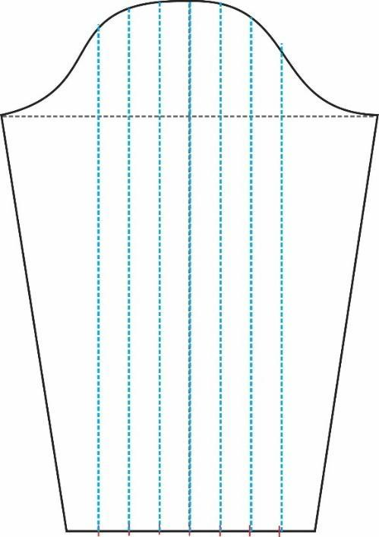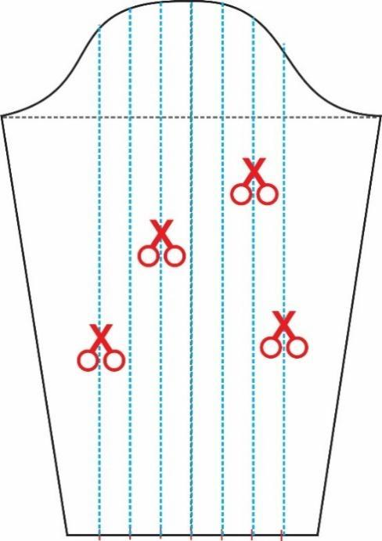

1. Hacer una línea horizontal e ir organizando las partes de la manga sobre ella, dejando entre cada corte la amplitud deseada, que se quiera dejar.
2. Marcar curva de cabeza de manga y por centro de manga – curva de cabeza de manga hacia abajo marcar 2 cm y terminar de dibujar las nuevas curvas.

**Figura 5**

*Amplitud de la manga*

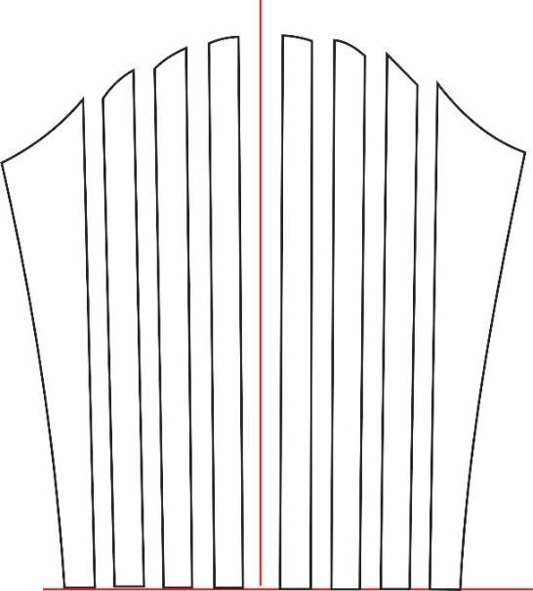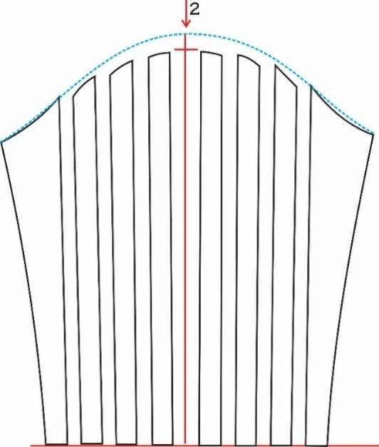

**Manga campana**

La manga campana es aquella que va entubada o ajustada al brazo, hasta más o menos el codo, y a partir de ese punto, el puño tiene vuelo.

1. Cortar por centro de manga – puño hasta punto de codo (o altura deseada), y desde ese punto cortar por la línea de codo hacia los costados hasta el punto, casi de cortar totalmente el papel. Abrir partes la amplitud deseada. Tener en cuenta que se debe ampliar lo mismo en la mitad delantera, como en la mitad posterior.
2. Dibujar la curva del puño desde el costado – puño delantero hasta el costado – puño posterior.

**Figura 6**

*Patrón de manga campana*

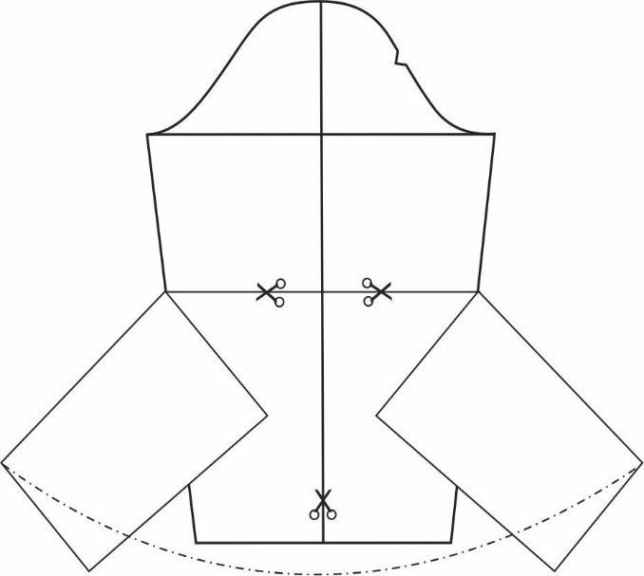

**Manga tulipán**

La manga tulipán o sobre es normalmente corta y monta un lado sobre el otro en un punto de cabeza de manga.

1. A partir de una manga corta, por punto centro de manga - curva de cabeza de manga marcar hacia la derecha 7 cm.
2. Desde centro de manga – ancho de brazo, hacia la izquierda 3 cm.

**Figura 7**

*Representación visual de los pasos 1 y 2*

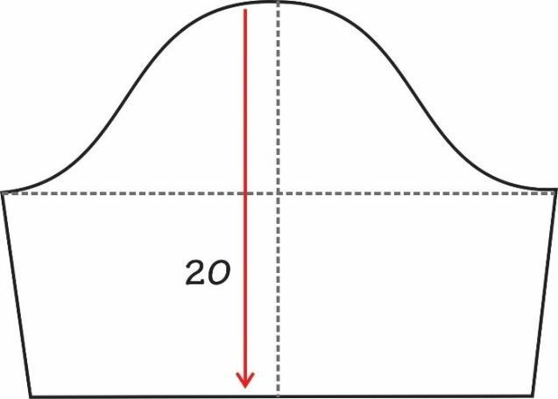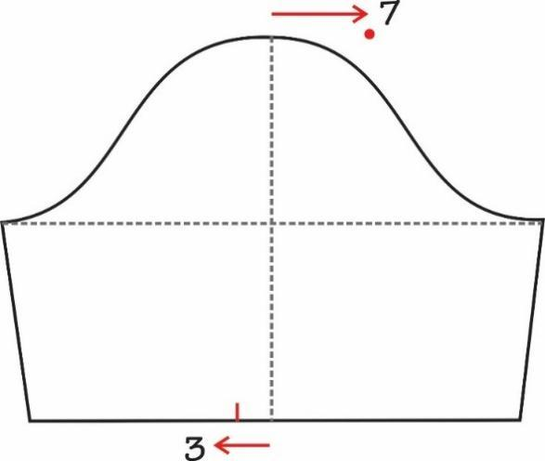

1. Unir estos puntos en semicurva. También se puede unir los centímetros corridos en cabeza de manga, hasta el costado.
2. Cortar esta línea.
3. Por costado marcar doblez de tela.

**Figura 8**

*Representación visual de los pasos del 3 al 5*

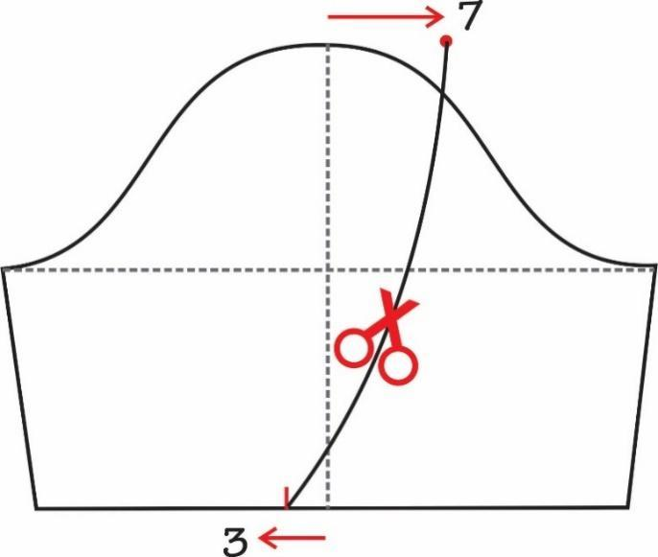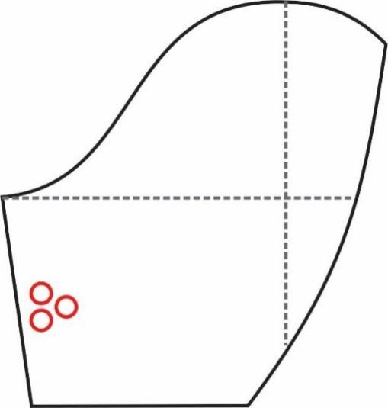

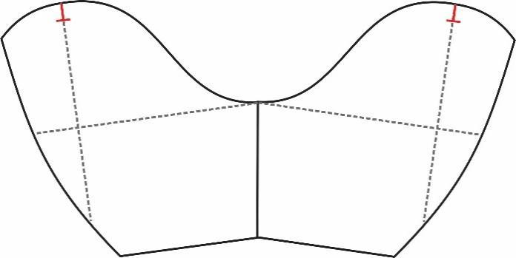

**Manga kimono**

Este tipo de manga es desestructurada, sale junto a la pieza del delantero y posterior. Es una manga muy utilizada en vestuario oriental, de ahí su nombre y se ha vuelto muy popular para prendas sobretodo.

1. A partir del patrón del corpiño, blusa, chaqueta, abrigo o vestido, marcar del punto hombro – sisa hacia arriba 1 cm.
2. Desde el punto sisa - costado hacia abajo marcar 3 y de nuevo otros 3 cm.

**Figura 9**

*Representación visual de los pasos 1 y 2*

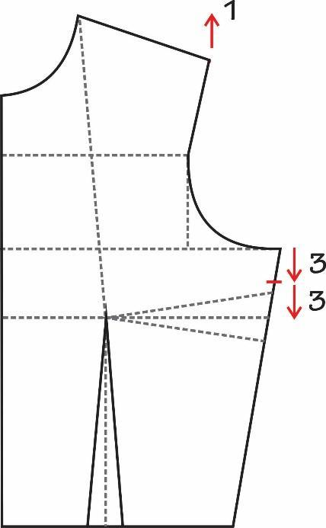

1. Unir punto cuello – hombro, con centímetro subido en hombro – sisa y medir desde ese punto largo de manga prolongando la línea. Escuadrar a partir del largo de maga hacia abajo, medida ½ de puño.

**Figura 10**

*Escuadrar a partir del largo de la manga*

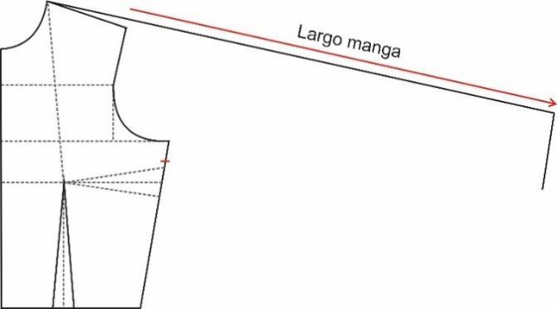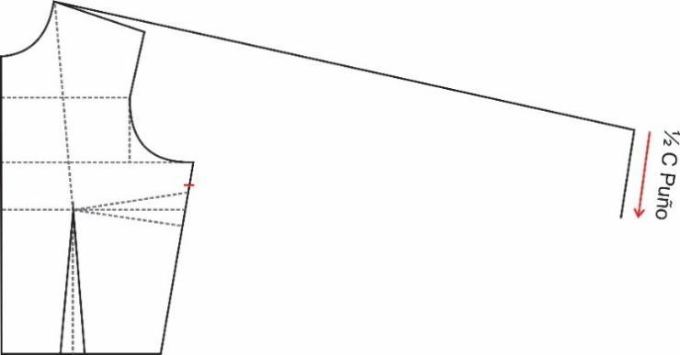

1. Unir el puño con línea recta hasta los primeros 3 cm que se bajaron desde sisa – costado.
2. Unir con curva suave los otros 3 cm marcados con la parte inferior de la manga.

**Figura 11**

*Representación visual de los pasos 4 y 5.*

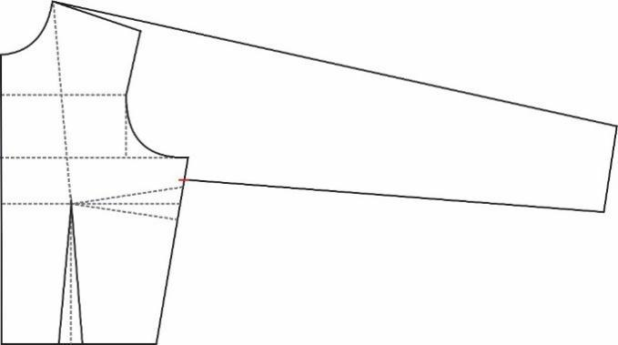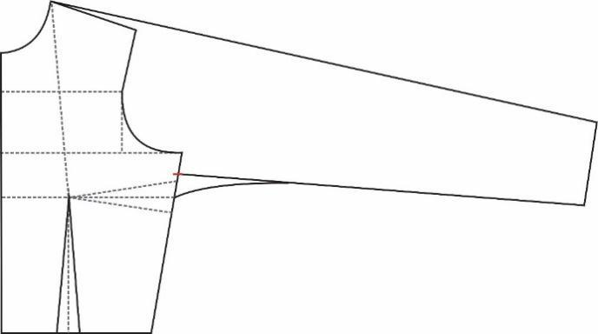

1. Esta manga también se puede llevar a cintura, uniendo el puño con costado – cintura o hasta el punto deseado.
2. Realizar el mismo procedimiento tanto en delantero, como en posterior.

**Figura 12**

*Representación visual de los pasos 6 y 7.*

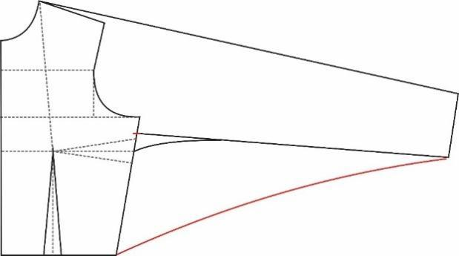

**Manga japonesa**

La manga japonesa es una manga que también sale completa con la pieza delantera y posterior de la prenda, es una manga utilizada para prendas frescas y de uso casual.

1. Partiendo de la base del corpiño, blusa, chaqueta, abrigo o vestido.
2. A partir del punto unión hombro – sisa, subir 1 cm. Unir el punto cuello – hombro por el centímetro marcado anteriormente y prolongar desde ese punto 5 cm.
3. Medir por sisa – costado subiendo por curva de sisa 7 cm. Unir este punto con los 5 cm prolongados para manga.

**Figura 13**

*Manga Jaopnesa*

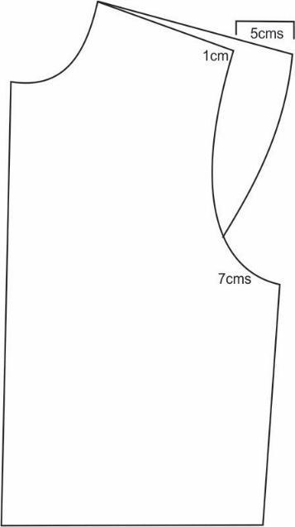

**Manga entera**

La manga entera es parecida a la manga japonesa, pero esta no llega únicamente hasta parte de la sisa, sino que se pierde totalmente la sisa original. Esta manga entera, como su nombre lo dice sale entera con las piezas delanteras y posterior de las prendas. Es una manga desestructurada muy utilizada en blusas casuales e informales.

1. Partiendo de la base del corpiño, blusa, chaqueta, abrigo o vestido.
2. A partir del punto unión hombro – sisa, subir 1 cm. Unir el punto cuello – hombro por el centímetro marcado anteriormente y prolongar desde ese punto 10 cm.
3. Medir desde el punto sisa – costado hacia abajo por costado 2 cm. Unir este punto en curva suave y hacia afuera con la prolongación de los 10 cm.

**Figura 14**

*Manga entera*

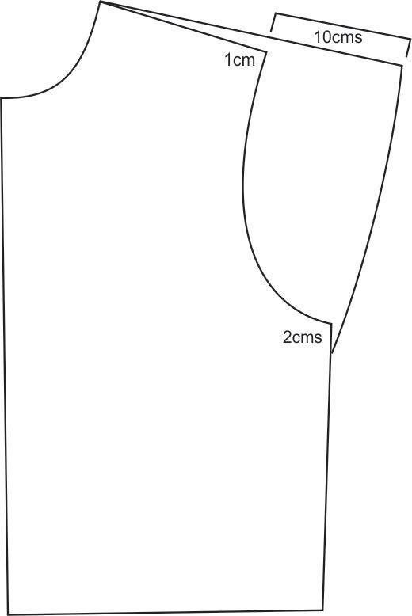

**Manga barca**

Esta manga es otra de las mangas que salen completas con las piezas delantera y posterior, pero este tipo de falda si es muy utilizada en prendas formales.

1. Prolongar la línea de hombro con dirección al costado.
2. Marcar 2 cm desde el punto hombro – sisa por línea prolongada anteriormente.

**Figura 15**

*Prolongación de línea de hombro*

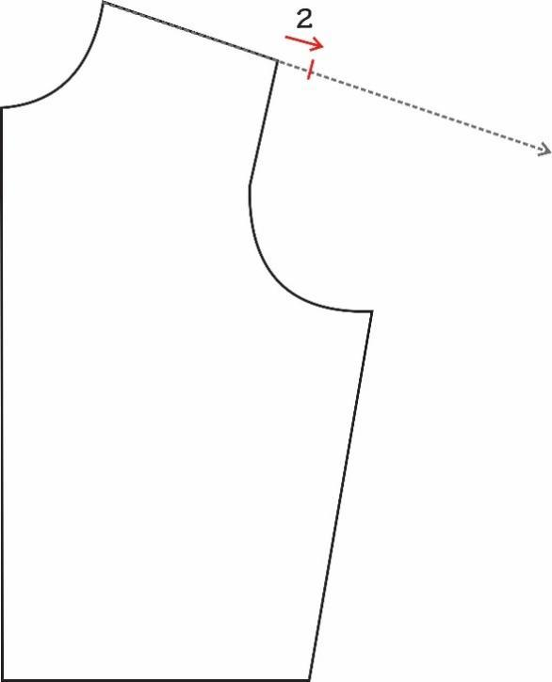

1. Desde los 2 cm marcados, medir largo de maga 15 cm. A partir de este punto bajar 3 cm y unirlos en curva suave hasta los 2 cm corridos desde punto hombro – sisa.

**Figura 16**

*Medición largo de manga*

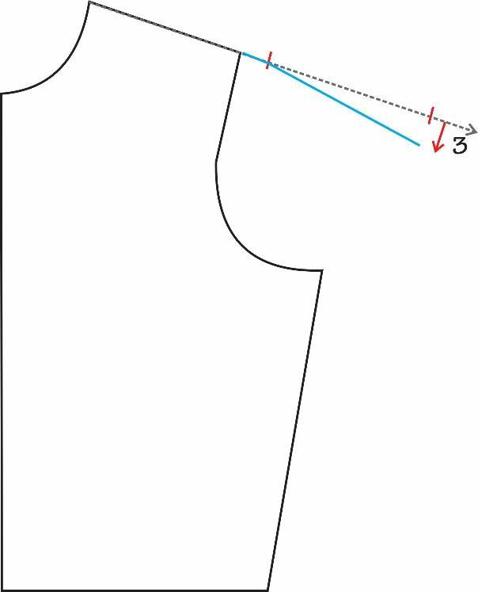

1. Por unión hombro – sisa, bajando por sisa marcar 13 cm y unir en curva suave hasta largo de manga.

**Figura 17**

*Unión hombro - sisa*

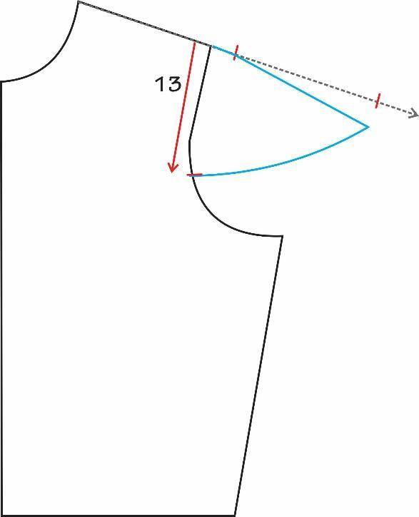

1. Marcar falso para manga. Hacer línea paralela de 5 cm de la curva de la sisa.

**Figura 18**

*Falso para manga*

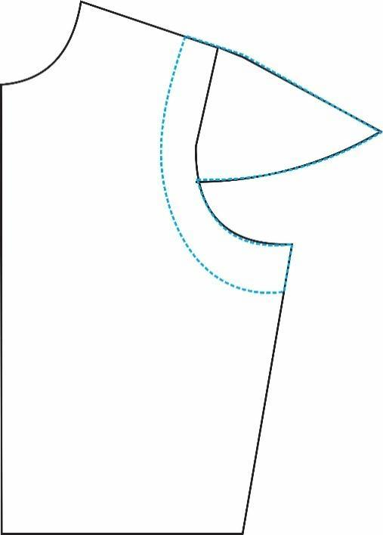

**Manga ranglan**

La manga ranglan es una manga que usualmente se utiliza en vestuario deportivo, ya que por la forma en la que se patrona, es una manga que permite un mayor movimiento en el cuerpo, es bastante cómoda y por ello es tan popular en chaquetas deportivas.

Las mangas ranglan son aquellas que parten desde algún punto en la curva del escote o desde el punto unión cuello – hombro, pasando por debajo de la sisa hasta el costado.

1. Para el desarrollo del diseño de manga ranglan que se muestra a continuación, se debe dividir el escote en 3 partes iguales.
2. Unir el punto de la primera sección de arriba hacia abajo, en línea recta pasando por la parte más profunda de la sisa y llegando hasta el costado.

**Figura 19**

*Representación del paso 1 y 2*

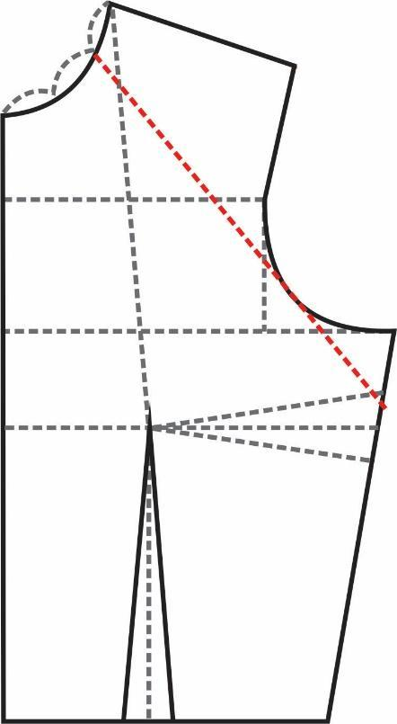

1. Desde punto hombro – sisa, hacia arriba marcar 1 cm. Unir punto cuello - hombro pasando por el centímetro subido en hombro sisa y a partir de ese punto ubicar medida de largo de manga.
2. Escuadrar ½ de contorno de puño.
3. Unir puño con diagonal de corte para manga – costado.

**Figura 20**

*Representación visual de los pasos del 3 al 5*

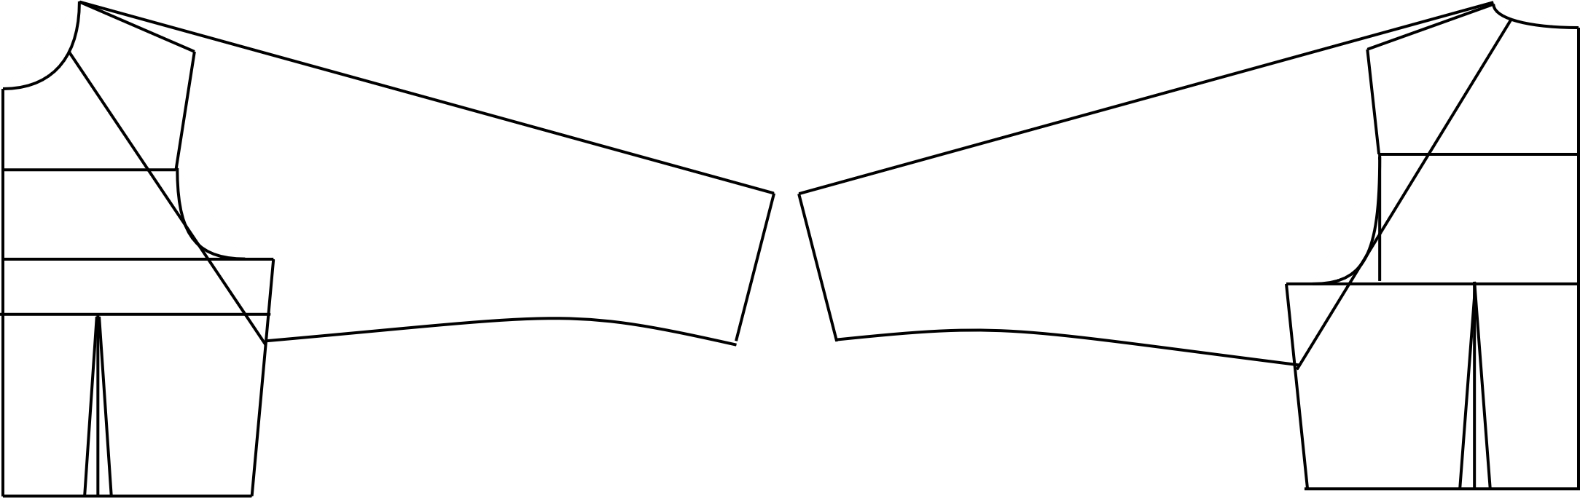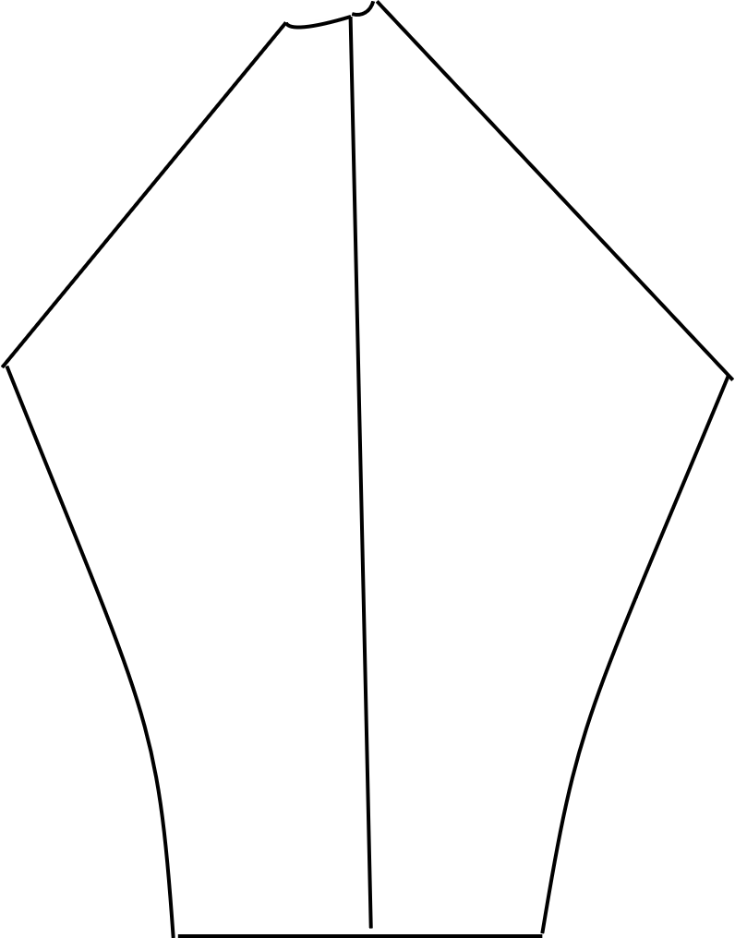

**Manga fantasía**

La manga fantasía es una manga que tiene volumen en la parte superior de la manga y a partir del codo esta ajusta al brazo, generando una forma que ha sido muy utilizada en vestuario formal y en vestidos de gala.

1. Bajar por centro de manga curva de cabeza de manga el largo deseado para punto de terminación del volumen de la manga.

**Figura 21**

*Largo de la manga*

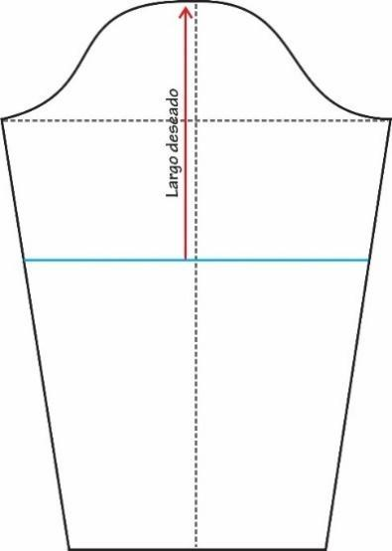

1. Cortar por mitad de manga hasta el punto deseado de terminación de volumen de manga y cortar desde ese punto hacia los costados, hasta casi cortar la totalidad del papel.

**Figura 22**

*Representación del paso 2*

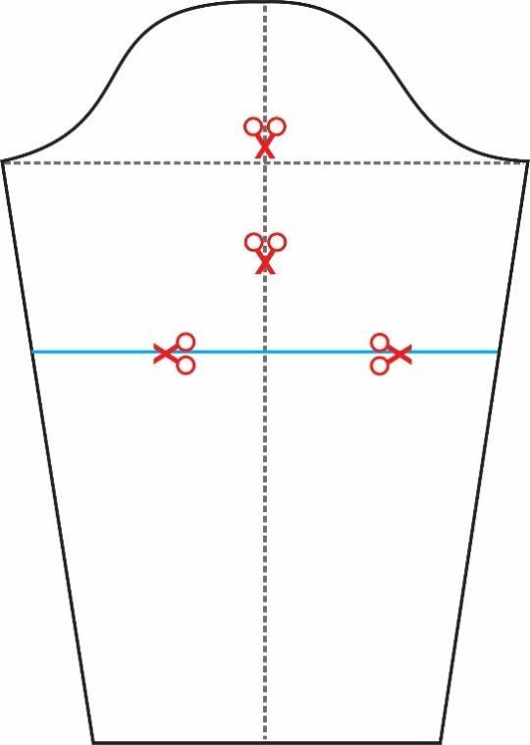

1. Desde la línea de largo deseado para volumen de manga, hacia arriba marcar de 5 a 10 cm.

**Figura 23**

*Trazo para el volumen de manga*

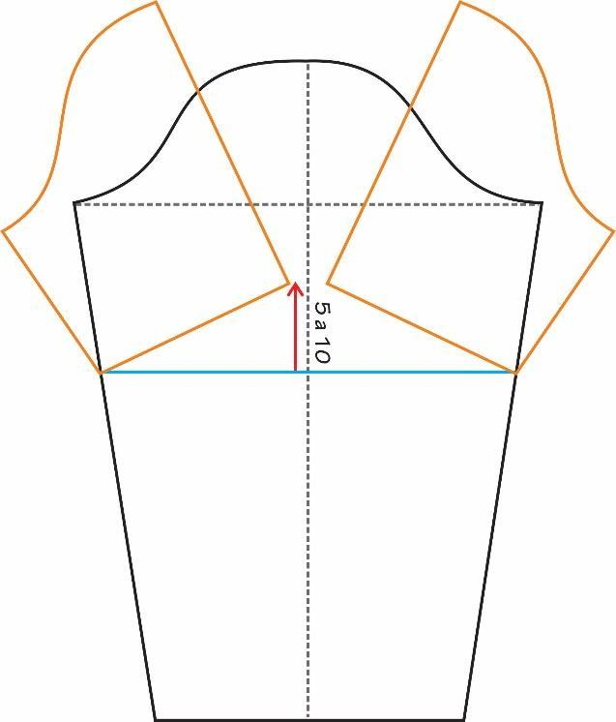

1. Terminar en curva la parte superior de la cabeza de manga.

**Figura 24**

*Representación del paso 4*

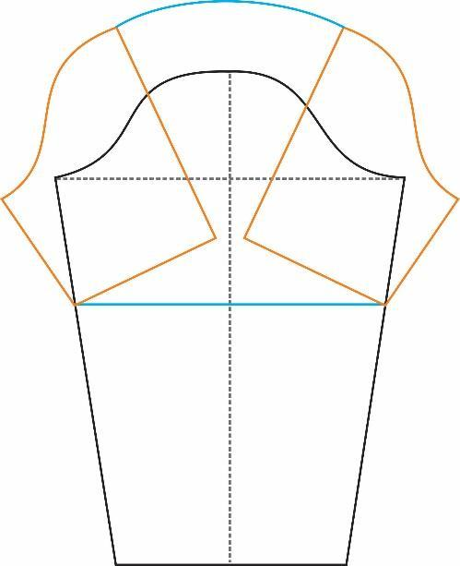

**Manga sastre**

La manga sastre es el complemento de casi todas las chaquetas y abrigos formales femeninos es una manga que por sus características, y altura de cabeza de manga, es bastante estructurada y ajustada a la anatomía del brazo.

Para hallar la medida de cabeza de manga se une el patrón delantero y posterior de la chaqueta que se va a trabajar por costados y se hace una línea recta desde unión hombro – sisa delantera hasta unión hombro sisa posterior.

Prolongar línea de costado hasta el punto donde se intercepte con la línea antes realizada.

Medir el espacio que existe entre la intercepción de las líneas, con los puntos sisas – costados. Esa medida será la de altura de cabeza de manga.

**Figura 25**

*Medición de cabeza de manga*

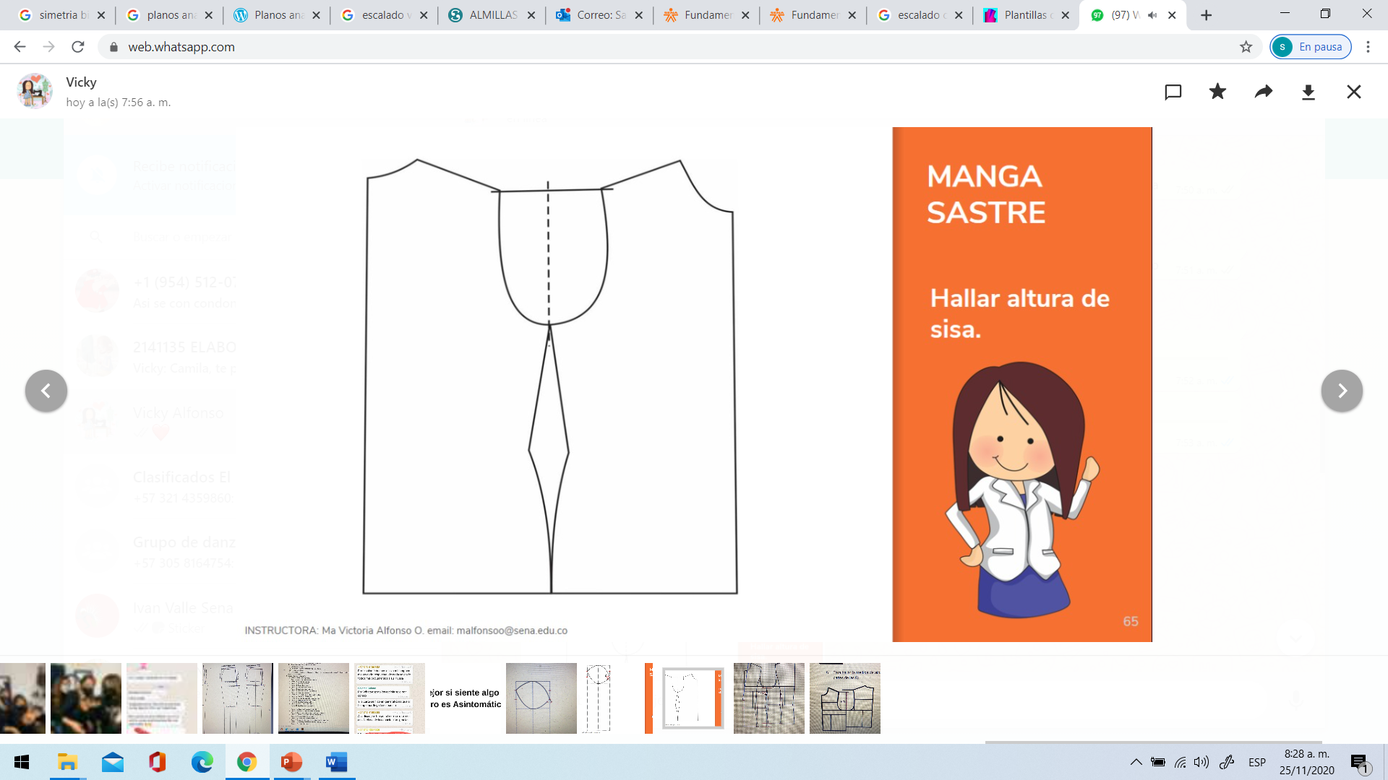

1. Hacer un rectángulo con la medida de (½ de contorno de sisa – 1/8 de contorno de sisa) X 2 + 3 y el resultado se divide en 2, en línea horizontal y largo de manga en línea vertical.

**Figura 26**

*Largo de mango*

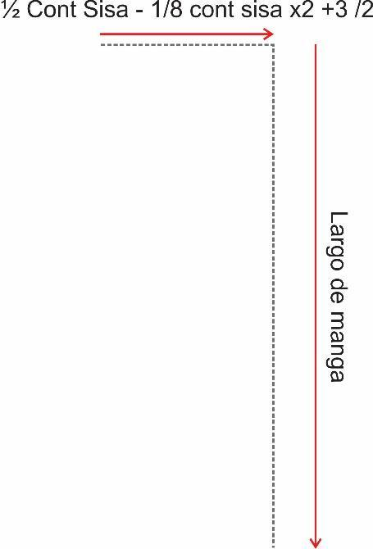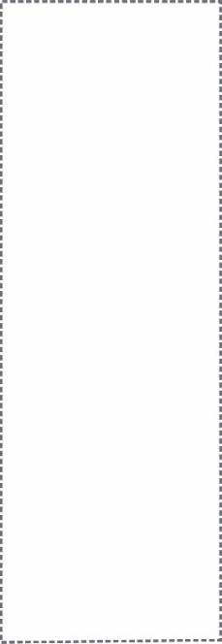

1. Desde el vértice superior derecho hacia abajo marcar Altura de cabeza de manga – 1/5 de altura de cabeza de manga. Escuadrar este punto horizontalmente.

**Figura 27**

*Altura cabeza de manga*

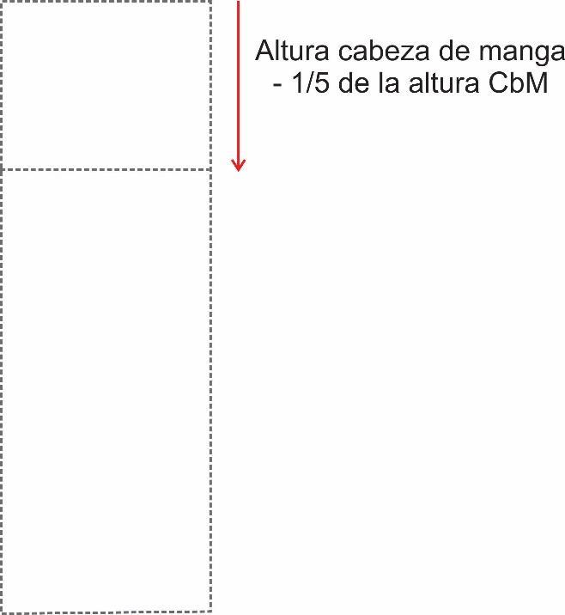

1. Dividir la primera línea horizontal en 2 y escuadrar hacia abajo.

**Figura 28**

*Representación visual del paso 3*

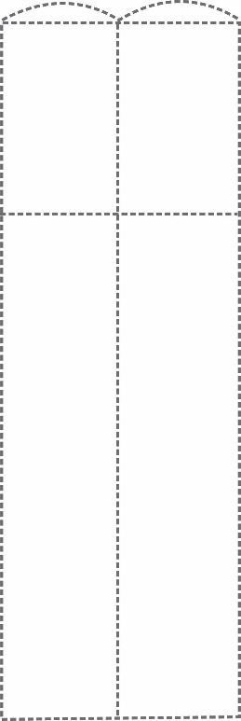

1. Dividir en 3 la línea desde el vértice superior derecho e izquierdo hasta la unión altura de cabeza de manga.

**Figura 29**

*Representación visual del paso 4*

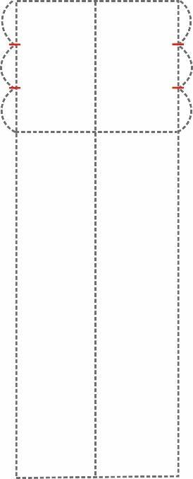

1. Marcar desde el centro de manga – inicio de cabeza de manga hacia izquierda y derecha, 1 cm.
2. Por la línea izquierda marcar una curva hacia arriba, desde la primera tercera parte, que se marcó anteriormente y unir con el centímetro corrido en la parte superior izquierda
3. Por la línea derecha marcar una curva hacia arriba desde la segunda tercera parte de la línea derecha y hasta el centímetro corrido sobre la línea superior derecha.

**Figura 30**

*Representación visual de los pasos del 5 al 7*

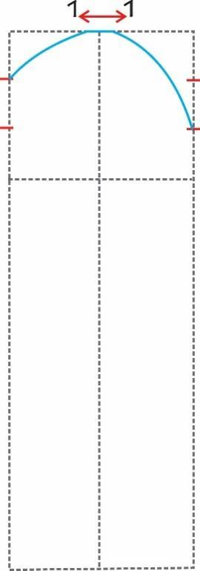

1. Por centro de manga – altura de cabeza de manga marcar hacia el lado derecho e izquierdo 1 cm.
2. Unir con curva hacia abajo el punto centro de manga – altura de cabeza de manga, pasando por el cm que se corrió en el lado izquierdo y hasta la primera tercera parte de la división de la línea izquierda. Esta curva hará parte de la encimera de la manga.
3. Unir con curva hacia abajo el punto centro de manga – altura de cabeza de manga, pasando por el cm que se corrió en el lado derecho y hasta la segunda tercera parte de la división de la línea derecha. Esta curva hará parte de la bajera de la manga.

**Figura 31**

*Representación visual de los pasos del 8 al 10*

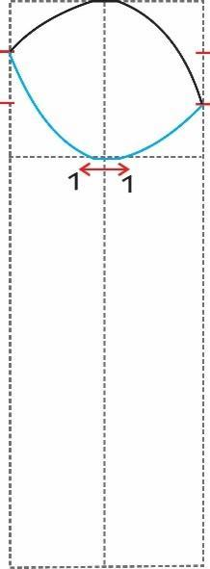

1. Por el punto de inicio al lado derecho de la bajera de la manga, correr 2 cm hacia la izquierda.

**Figura 32**

*Representación visual del paso 11*

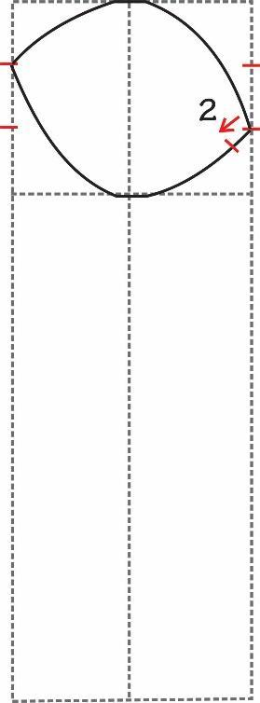

1. Se dobla el papel por la línea derecha del rectángulo y se marca con rodaja o se calca desde el punto de inicio derecho de curva para bajera, hasta los 2 cm que se corrieron sobre esta línea.

**Figura 33**

*Representación visual del paso 12*

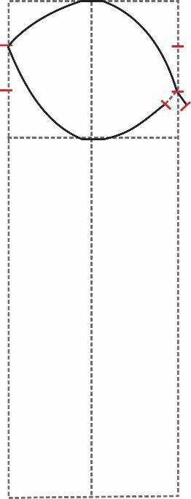

1. Entrar por vértice inferior izquierdo, hacia la derecha 4 cm. Unir el punto de inicio de encimera, por línea izquierda, hasta los 4 cm marcados con anterioridad y prolongar 1 cm. Desde ese punto, hacer una línea curva suave y hacia arriba que toque la línea horizontal de largo de manga, con la medida de ½ de contorno de puño.

**Figura 34**

*Representación visual del paso 13*

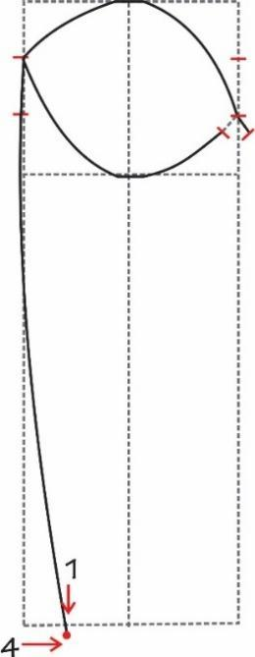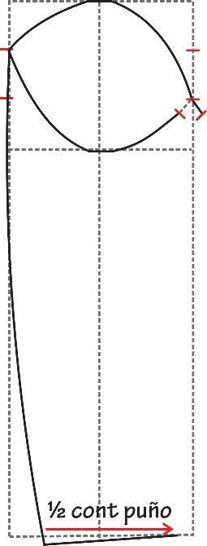

1. Desde la medida de puño antes marcada unir en curva de cadera, hacia adentro con punto de los 2 cm que se entraron en línea provisional de bajera. De esta manera ya se ha terminado de marcar la pieza de bajera de la manga sastre.

**Figura 35**

*Marcación de la pieza de bajera de la manga sastre*

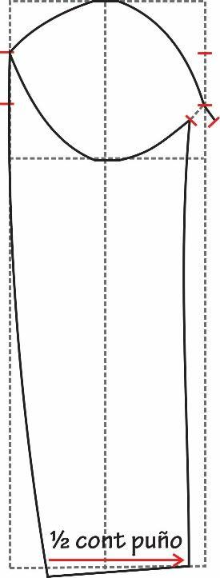

1. Para terminar de marcar la encimera de la manga sastre, se debe prolongar desde el punto de terminación del puño de la bajera hacia la derecha 3 cm y unir una curva suave, hasta punto de inicio de puño de bajera.
2. Unir con curva de cadera hacia adentro los 3 cm prolongados con los dos centímetros que se calcaron para la encimera. De esta manera, se culmina el trazo de la pieza encimera de la manga sastre.

**Figura 36**

*Representación visual de los pasos del 15 y 16*

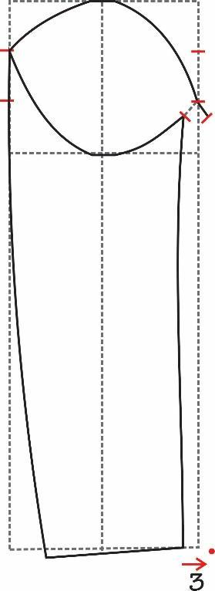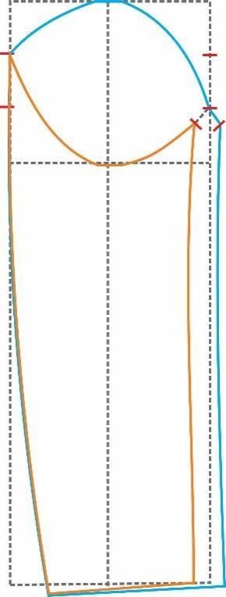

1. Se deben marcar piquetes en las curvas de encimera y bajera con unión centro de manga.
2. Este tipo de manga es formal, por lo que la cabeza de manga tiende a ser más alta para que tenga mayor estructura.

**Figura 37**

*Representación visual de los pasos del 17 y 18*

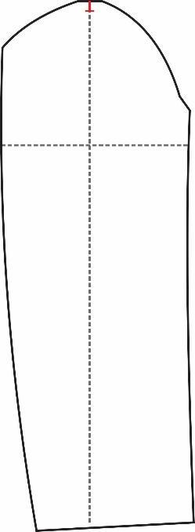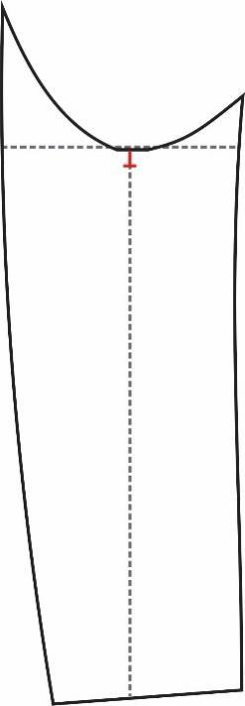

Nota: Imágenes elaboradas en Adobe Illustrator.

**Control de documento**

|  |  |  |  |  |
| --- | --- | --- | --- | --- |
|  | **Nombre** | **Cargo** | **Dependencia** | **Fecha** |
| **Autor (es)** | Marisol Osorio | Líder Sennova | Regional Antioquia - Centro de Formación en Diseño, Confección y Moda. | Noviembre de 2020 |
| Salomé Solano Sarria | Instructora | Centro de Desarrollo Agroempresarial - Cundinamarca | Noviembre de 2020 |
| Maritza Rodríguez | Instructora | Regional Distrito Capital - Centro de manufactura en textil y cuero. | Noviembre de 2020 |
| María Luisa Yepes | Instructora | Regional Antioquia - Centro de Formación en Diseño, Confección y Moda | Noviembre de 2020 |
| Fabio Andrés Gaviria | Instructor | Regional Antioquia - Centro de Formación en Diseño, Confección y Moda | Noviembre de 2020 |
| Liliana Victoria Morales Gualdrón | Diseñador Instruccional | Regional Distrito Capital - Centro para la comunicación de la Industria Gráfica. | Diciembre de 2020 |
| Rafael Neftalí Lizcano Reyes | Asesor pedagógico | Regional Santander - Centro Industrial del Diseño y la Manufactura. |  |
| Miroslava González Hernández | Diseñador y evaluador instruccional | Regional Distrito Capital - Centro para la comunicación de la Industria Gráfica. | Mayo 2021 |